

TRƯỜNG ĐẠI HỌC NAM CẦN THƠ
KHOA CÔNG NGHỆ THÔNG TIN

BÁO CÁO THỰC TẬP

Họ và tên sinh viên: NGUYỄN THIỆN NHÂN Mã số SV: 2110202
Lớp: DH21TIN06 Ngành: Công nghệ thông tin
Họ và tên giảng viên hướng dẫn: TRƯƠNG THANH THẢO
Họ và tên cán bộ hướng dẫn tại nơi thực tập: NGUYỄN HOÀNG TUẤN

Cần Thơ, …… tháng …… năm 2025



TRƯỜNG ĐẠI HỌC NAM CẦN THƠ
KHOA CÔNG NGHỆ THÔNG TIN

BÁO CÁO THỰC TẬP

Họ và tên sinh viên: NGUYỄN THIỆN NHÂN Mã số SV: 2110202
Lớp: DH21TIN06 Ngành: Công nghệ thông tin
Họ và tên giảng viên hướng dẫn: TRƯƠNG THANH THẢO
Họ và tên cán bộ hướng dẫn tại nơi thực tập: NGUYỄN HOÀNG TUẤN

Cần Thơ, …… tháng …… năm 2025

LỜI CẢM ƠN
Em xin chân thành cảm ơn Ban Giám hiệu Trường Đại học Nam Cần Thơ, Khoa Công nghệ Thông tin, cùng quý thầy cô đã tạo điều kiện cho em có cơ hội tham gia đợt thực tập này.
Kết thúc thời gian thực tập tại Công Ty Cổ Phần Techhaus VietNam, em xin gửi lời cảm ơn chân thành đến quý công ty và Ban lãnh đạo vì đã tạo điều kiện để em có cơ hội tiếp cận với môi trường làm việc thực tế, từ đó học hỏi thêm nhiều kiến thức và kỹ năng bổ ích cho hành trình nghề nghiệp sau này.
Đặc biệt, em xin bày tỏ lòng biết ơn sâu sắc đến Thầy Trương Thanh Thảo, người đã tận tình hướng dẫn, hỗ trợ em trong suốt quá trình thực tập, giúp em hoàn thành tốt các nhiệm vụ được giao cũng như hoàn thiện báo cáo thực tập này.
Cuối lời, em xin kính chúc quý thầy cô dồi dào sức khỏe, thành công trong công việc và cuộc sống.
Cần Thơ, ngày … tháng … năm 2025
Sinh viên thực tập
(Ký tên và ghi rõ họ tên)

PHIẾU ĐÁNH GIÁ BÁO CÁO KẾT QUẢ THỰC TẬP
M-TT-04
Học kỳ III năm học 2024 - 2025
(Dùng cho giảng viên chấm báo cáo thực tập – tối đa 6 điểm)

Họ và tên giảng viên Hướng dẫn: ThS. Trương Thanh Thảo
Họ tên sinh viên thực tập: Nguyễn Thiện Nhân Mã số SV: 2110202
Lớp: DH21TIN06 Ngành: Công nghệ thông tin

Nội dung đánh giá | Điểm  tối đa | Điểm  chấm
I. Hình thức trình bày | 0.5
I.1 Đúng format của Khoa: Trang bìa, trang lời cảm ơn, 02 trang đánh giá thực tập của GVHD và GVPB (mẫu M-TT-04), trang tổng hợp điểm (M-TT-05), trang mục lục và các nội dung báo cáo. Sử dụng đúng mã và font tiếng Việt (Unicode Times New Roman, Size 13) | 0.25
I.2 Trình bày mạch lạc, súc tích, không có lỗi chính tả | 0.25
II. Phiếu theo dõi | 0.5
II.1 Có lịch làm việc đầy đủ cho 8 tuần | 0.25
II.2 Số buổi thực tập tại cơ quan trong 1 tuần >=6; ít hơn 6 buổi 0.0 điểm | 0.25
III. Nội dung thực tập (quyển báo cáo) | 3.0
- Có được sự hiểu biết tốt về cơ quan nơi thực tập.  - Phương pháp thực hiện phù hợp với nội dung công việc được giao.  - Kết quả củng cố lý thuyết.  - Kết quả rèn luyện kỹ năng thực hành.  - Kinh nghiệm thực tiễn thu nhận được.  - Kết quả công việc có đóng góp cho cơ quan nơi thực tập | 0.5  0.5  0.5  0.5  0.5  0.5
IV. Kết quả chất vấn sinh viên | 2.0
TỔNG CỘNG | 6.0
Điểm trừ
Điểm còn lại
………….., ngày….tháng….năm 2025
GIẢNG VIÊN CHẤM BÁO CÁO
(ký tên)

PHIẾU ĐÁNH GIÁ BÁO CÁO KẾT QUẢ THỰC TẬP
M-TT-04
Học kỳ III năm học 2024 - 2025
(Dùng cho giảng viên chấm báo cáo thực tập – tối đa 6 điểm)

Họ và tên giảng viên Phản biện: ThS.Phan Thị Xuân Trang
Họ tên sinh viên thực tập: Nguyễn Thiện Nhân Mã số SV: 2110202
Lớp: DH21TIN06 Ngành: Công nghệ thông tin

Nội dung đánh giá | Điểm  tối đa | Điểm  chấm
I. Hình thức trình bày | 0.5
I.1 Đúng format của Khoa: Trang bìa, trang lời cảm ơn, 02 trang đánh giá thực tập của GVHD và GVPB (mẫu M-TT-04), trang tổng hợp điểm (M-TT-05), trang mục lục và các nội dung báo cáo. Sử dụng đúng mã và font tiếng Việt (Unicode Times New Roman, Size 13) | 0.25
I.2 Trình bày mạch lạc, súc tích, không có lỗi chính tả | 0.25
II. Phiếu theo dõi | 0.5
II.1 Có lịch làm việc đầy đủ cho 8 tuần | 0.25
II.2 Số buổi thực tập tại cơ quan trong 1 tuần >=6; ít hơn 6 buổi 0.0 điểm | 0.25
III. Nội dung thực tập (quyển báo cáo) | 3.0
- Có được sự hiểu biết tốt về cơ quan nơi thực tập.  - Phương pháp thực hiện phù hợp với nội dung công việc được giao.  - Kết quả củng cố lý thuyết.  - Kết quả rèn luyện kỹ năng thực hành.  - Kinh nghiệm thực tiễn thu nhận được.  - Kết quả công việc có đóng góp cho cơ quan nơi thực tập | 0.5  0.5  0.5  0.5  0.5  0.5
IV. Kết quả chất vấn sinh viên | 2.0
TỔNG CỘNG | 6.0
Điểm trừ
Điểm còn lại

………….., ngày….tháng….năm 2025
GIẢNG VIÊN CHẤM BÁO CÁO
(ký tên)

PHIẾU ĐIỂM TỔNG HỢP KẾT QUẢ THỰC TẬP
M-TT-05
Học kỳ III năm học 2024 -2025
(Dùng cho giảng viên Hướng dẫn tổng hợp – tối đa 10 điểm)

Họ và tên giảng viên Hướng dẫn:……ThS.Trương Thanh Thảo…………………………
Họ tên sinh viên thực tập: Nguyễn Thiện Nhân Mã số SV: 2110202
Lớp: DH21TIN06 Ngành: Công nghệ thông tin

Nguồn điểm | Điểm
1. Điểm của cán bộ hướng dẫn tại nơi thực tập (A)
2. Điểm của giảng viên hướng dẫn (B)
3. Điểm của giảng viên phản biện (C)
Điểm tổng hợp= A+(B+C)/2 (làm tròn tới 1 chữ số thập phân)

………….., ngày….tháng….năm 20….
GIẢNG VIÊN HƯỚNG DÂN
(ký tên)

MỤC LỤC

CHƯƠNG I. BÁO CÁO KẾT QUẢ TÌM HIỂU VỀ CÔNG TY CỔ PHẦN TECHHAUS VIETNAM 17
1. Mục tiêu và hoạt động đào tạo 18
2. Định hướng phát triển 18
CHƯƠNG II. NỘI DUNG CÔNG VIỆC ĐƯỢC PHÂN CÔNG TẠI NƠI THỰC TẬP 18
1. Tìm hiểu về cơ cấu tổ chức và hoạt động của Công ty 19
2. Thiết kế và phát triển giao diện website 19
3. Thực hành kỹ năng chuyên môn 19
4. Tham gia hỗ trợ các hoạt động khác của Công ty 19
CHƯƠNG III. PHƯƠNG PHÁP THỰC HIỆN 20
1. Nghiên cứu tài liệu 21
2. Tham khảo ý kiến cán bộ hướng dẫn 21
3. Thực hành trực tiếp trên hệ thống 21
4. Báo cáo công việc định kỳ 21
5. Rút kinh nghiệm sau từng công việc 21
CHƯƠNG IV. KẾT QUẢ ĐẠT ĐƯỢC QUA ĐỢT THỰC TẬP 22
1. Kiến thức lý thuyết được củng cố và bổ sung 23
2. Kỹ năng thực hành học hỏi được 23
3. Kinh nghiệm thực tiễn tích lũy được 23
4. Chi tiết các kết quả công việc đã đóng góp 23
CHƯƠNG V. BÁO CÁO ĐỀ TÀI THỰC TẬP 24
1. Giới thiệu 24
2. Lý do chọn đề tài 24
3. Mục tiêu đề tài 24
4. Phương pháp nghiên cứu 24
5. Ưu điểm và nhược điểm của đề tài 25
6. Giao diện website (vì sử dụng dummy data thay vì data thật của dự án nên nhiều bài báo không có hình ảnh) 25
CHƯƠNG VI. KẾT LUẬN 34
1. Tóm tắt kết quả đạt được 34
2. Hạn chế và hướng phát triển tương lai 34
TÀI LIỆU THAM KHẢO 34

CHƯƠNG I. BÁO CÁO KẾT QUẢ TÌM HIỂU VỀ CÔNG TY CỔ PHẦN TECHHAUS VIETNAM

Công ty cổ phần Techhaus Việt Nam là doanh nghiệp hoạt động trong nhiều lĩnh vực, trong đó đang từng bước đẩy mạnh ứng dụng công nghệ thông tin (CNTT) vào công tác quản lý và sản xuất kinh doanh. Với mục tiêu hiện đại hóa hệ thống làm việc, công ty đã và đang triển khai các giải pháp chuyển đổi số, hướng đến mô hình vận hành hiệu quả và chuyên nghiệp hơn.

- Mục tiêu và hoạt động đào tạo
Nhận thức được vai trò của CNTT trong kỷ nguyên số, công ty đã định hướng phát triển một số mảng công nghệ như:
- Xây dựng hệ thống phần mềm quản lý nội bộ, giúp tối ưu hóa quy trình làm việc, tăng hiệu suất vận hành.
- Đầu tư vào hạ tầng CNTT hiện đại như máy chủ, mạng nội bộ, phần mềm bảo mật và lưu trữ dữ liệu đám mây.
- Từng bước triển khai các giải pháp số hóa hồ sơ, quy trình kế toán – nhân sự – khách hàng, hướng đến việc tự động hóa và tiết kiệm chi phí.
- Phát triển trang web, hệ thống thương mại điện tử, phục vụ quảng bá hình ảnh và mở rộng kênh tiếp cận khách hàng qua nền tảng online.
- Trong thời gian tới, công ty đặt mục tiêu trở thành doanh nghiệp ứng dụng hiệu quả công nghệ trong toàn bộ hoạt động sản xuất – kinh doanh, góp phần nâng cao năng lực cạnh tranh và bắt kịp xu thế chuyển đổi số toàn cầu.

2. Định hướng phát triển
- Từng bước số hóa quy trình quản lý nội bộ thông qua các phần mềm quản lý công việc, nhân sự và tài chính.
- Đầu tư xây dựng hệ thống website và nền tảng trực tuyến, phục vụ quảng bá thương hiệu, chăm sóc khách hàng và bán hàng online.
- Nâng cấp hạ tầng CNTT như hệ thống máy tính, bảo mật dữ liệu và kết nối mạng nội bộ ổn định.
- Ứng dụng CNTT vào việc giám sát thi công, lưu trữ tài liệu kỹ thuật, và tương tác với khách hàng qua nền tảng số.
Với định hướng này, công ty kỳ vọng sẽ tăng tính chuyên nghiệp, tiết kiệm chi phí và nâng cao hiệu quả vận hành. Đây cũng là cơ hội để sinh viên IT, như em, được tham gia vào quá trình chuyển đổi số thực tế, học hỏi và đóng góp vào các dự án công nghệ của doanh nghiệp.

CHƯƠNG II. NỘI DUNG CÔNG VIỆC ĐƯỢC PHÂN CÔNG TẠI NƠI THỰC TẬP
Trong thời gian thực tập tại Công ty cổ phần Techhaus Việt Nam, cán bộ hướng dẫn đã phân công thực hiện các công việc sau:

Tìm hiểu về cơ cấu tổ chức và hoạt động của Công ty
Tiến hành nghiên cứu tài liệu, tìm hiểu thông tin trên website của Công ty và lắng nghe sự giới thiệu, hướng dẫn trực tiếp từ các thầy cô giúp nắm rõ chức năng, nhiệm vụ của từng bộ phận cũng như các lĩnh vực hoạt động chính của Công ty.

Thiết kế và phát triển giao diện website
Trong quá trình thực tập tại Công ty cổ phần Techhaus Việt Nam, một trong những nhiệm vụ chính của em là thiết kế và phát triển giao diện website cho công ty. Cụ thể, công việc bao gồm:
- Nghiên cứu và lên ý tưởng giao diện: Đầu tiên, em tham gia nghiên cứu các yêu cầu của công ty về giao diện website, từ đó lên ý tưởng thiết kế sao cho phù hợp với thương hiệu và mục tiêu kinh doanh của công ty. Các yếu tố quan trọng như màu sắc, font chữ, bố cục và các yếu tố giao diện người dùng đều được em đưa vào thiết kế.
- Sử dụng HTML, CSS và JavaScript để xây dựng giao diện: Em đã sử dụng các công nghệ cơ bản như HTML để tạo cấu trúc website, CSS để định dạng và tạo kiểu cho các phần tử trên trang, và JavaScript để làm cho các thành phần giao diện trở nên tương tác (ví dụ: thanh menu, hiệu ứng cuộn trang, popup thông báo...).
- Thiết kế giao diện tương thích trên nhiều thiết bị: Em đã đảm bảo rằng giao diện website có thể tự động điều chỉnh và hoạt động tốt trên các thiết bị di động, máy tính bảng và máy tính để bàn. Điều này được thực hiện thông qua responsive design và media queries trong CSS, giúp website hiển thị đẹp và dễ sử dụng trên mọi nền tảng.
- Tối ưu hóa trải nghiệm người dùng: Em tập trung vào việc tạo ra một giao diện dễ sử dụng, rõ ràng, dễ hiểu, với các thao tác đơn giản giúp người dùng dễ dàng tìm kiếm thông tin và tương tác với website.
- Kiểm thử và điều chỉnh giao diện: Sau khi hoàn thành thiết kế, em tham gia vào việc kiểm thử giao diện trên nhiều trình duyệt khác nhau (Chrome, Firefox, Safari) để đảm bảo tính ổn định và khả năng tương thích. Nếu có lỗi hay vấn đề về giao diện, em sẽ tiến hành sửa lỗi và cải thiện hiệu suất của website.

Thực hành kỹ năng chuyên môn
Trong thời gian thực tập được tiếp cận và thực hành:
- Cấu hình các thiết bị mạng đơn giản và hỗ trợ kiểm tra hệ thống mạng nội bộ.
- Xử lý quản lý dữ liệu của website bằng google sheet thông qua mã scripts.
Tham gia hỗ trợ các dự án thiết kế website, hệ thống thông tin doanh nghiệp dưới sự hướng dẫn trực tiếp của các cán bộ kỹ thuật.

Tham gia hỗ trợ các hoạt động khác của Công ty
Hỗ trợ công tác văn phòng như soạn thảo văn bản, sắp xếp hồ sơ tài liệu, nhập số liệu
- Những việc đã làm được:
- Hoàn thành đúng tiến độ các công việc được giao, đảm bảo chất lượng yêu cầu.
- Củng cố, rèn luyện thêm kiến thức chuyên môn và kỹ năng thực hành thực tế.
- Tích lũy được kinh nghiệm làm việc trong môi trường chuyên nghiệp, hỗ trợ cho định hướng nghề nghiệp sau này.
- Những việc chưa làm được:
- Kinh nghiệm thực tiễn còn hạn chế nên chưa thể tham gia sâu vào các dự án lớn về xây dựng hệ thống CNTT cho doanh nghiệp.
- Khả năng research tài liệu cần được rèn luyện thêm trong tương lai.

CHƯƠNG III. PHƯƠNG PHÁP THỰC HIỆN
Trong quá trình thực tập tại Công ty cổ phần Techhaus Việt Nam, đã áp dụng một số phương pháp thực hiện công việc nhằm đảm bảo tiến độ cũng như chất lượng nhiệm vụ được giao. Cụ thể:

Nghiên cứu tài liệu
Trước khi bắt tay vào công việc, chủ động tìm hiểu kỹ các tài liệu liên quan do Công ty cung cấp như:
- Tìm hiểu về các công nghệ lập trình website: Em đã nghiên cứu các công nghệ và kỹ thuật phát triển website như Reactjs, Mui và các frameworks như NextJs, Tailwind để thiết kế giao diện người dùng đẹp và tối ưu. Bên cạnh đó, em cũng tìm hiểu về Responsive Web Design để đảm bảo website có thể hiển thị tốt trên nhiều loại thiết bị khác nhau.
- Nghiên cứu về tối ưu hóa hiệu suất website: Một phần quan trọng trong nghiên cứu của em là tìm hiểu về các phương pháp tối ưu hóa hiệu suất website, như tối ưu hóa hình ảnh, minify mã nguồn (CSS, JavaScript), và sử dụng các công cụ như Google Sheet để quản lý dữ liệu được nhập lên từ website admin.
- Tìm hiểu về quản lý dự án và công cụ làm việc nhóm: Để hỗ trợ cho công việc nhóm, em đã nghiên cứu về các công cụ quản lý dự án như Trello, Asana và GitHub để có thể phối hợp với các thành viên trong nhóm, quản lý tiến độ công việc và lưu trữ mã nguồn.
- Đọc tài liệu hướng dẫn và tham gia cộng đồng lập trình: Ngoài các tài liệu chính thức, em còn tham gia các diễn đàn lập trình như Stack Overflow, MDN Web Docs và các nhóm trên GitHub để trao đổi kiến thức, giải quyết vấn đề và cập nhật các xu hướng mới trong phát triển web.

Tham khảo ý kiến cán bộ hướng dẫn
Đối với những nhiệm vụ mới hoặc những nội dung công việc chưa rõ ràng, chủ động trao đổi với cán bộ hướng dẫn tại Công ty để được giải thích chi tiết. Phương pháp này giúp tiếp cận đúng yêu cầu công việc và tránh sai sót trong quá trình thực hiện.

Thực hành trực tiếp trên hệ thống
Sau khi nắm vững lý thuyết và yêu cầu công việc, tiến hành thực hành trực tiếp trên các hệ thống thực tế của Công ty, bao gồm:
- Hệ thống mạng nội bộ của Công ty.
- Hệ thống website bán hàng.
- Các phần mềm quản lý bài viết, khách hàng.
- Việc thực hành trực tiếp giúp em làm quen với môi trường làm việc thực tế và rèn luyện kỹ năng xử lý tình huống nhanh chóng.

Báo cáo công việc định kỳ
Thực hiện báo cáo tiến độ công việc hàng ngày/tuần cho cán bộ hướng dẫn để được nhận phản hồi kịp thời. Việc báo cáo định kỳ giúp nắm bắt được những điểm còn thiếu sót và điều chỉnh phương pháp thực hiện công việc tốt hơn.

Rút kinh nghiệm sau từng công việc
Sau mỗi nhiệm vụ hoàn thành, đều tự đánh giá lại những điểm mạnh, điểm yếu trong quá trình thực hiện để rút kinh nghiệm, từ đó cải thiện kỹ năng chuyên môn và phương pháp làm việc cho các nhiệm vụ tiếp theo.

CHƯƠNG IV. KẾT QUẢ ĐẠT ĐƯỢC QUA ĐỢT THỰC TẬP

Kiến thức lý thuyết được củng cố và bổ sung
Trong quá trình thực tập tại Công ty cổ phần Techhaus Việt Nam, đã có cơ hội củng cố và áp dụng những kiến thức lý thuyết đã học trong trường vào công việc thực tế. Những kiến thức lý thuyết mà em đã củng cố bao gồm: quản lý dự án và công cụ hỗ trợ, tối ưu hóa hiệu suất website, lập trình Frontend (HTML, CSS, JavaScript), Responsive Web Design,...

Kỹ năng thực hành học hỏi được
Trong thời gian thực tập tại Công ty, được hướng dẫn, phát triển và học hỏi thêm nhiều kỹ năng thực hành hữu ích như: nhập liệu chính xác vào hệ thống, chỉnh sửa và cập nhật các thông tin cơ bản trên website, hỗ trợ quản lý khách hàng. Bên cạnh đó, còn được tiếp cận và sử dụng thành thạo hơn các phần mềm văn phòng như Microsoft Word, Excel để phục vụ cho công tác thống kê, báo cáo dữ liệu một cách chính xác. Những kỹ năng này đã giúp làm quen tốt hơn với công việc thực tế khi tiếp cận các nhiệm vụ trong môi trường công nghệ thông tin.

Kinh nghiệm thực tiễn tích lũy được
Trong suốt quá trình thực tập, em đã có cơ hội tiếp xúc và hiểu rõ hơn về cách vận hành thực tế của một tổ chức đào tạo. Đây là một trải nghiệm quý giá, giúp em không chỉ làm quen với các quy trình công việc mà còn hiểu rõ hơn về cách thức phối hợp giữa các bộ phận trong tổ chức để đảm bảo mọi công việc được hoàn thành một cách hiệu quả và đúng tiến độ, phối hợp hiệu quả với các anh/chị trong đơn vị, từ việc trao đổi thông tin, báo cáo tiến độ công việc, đến việc hỗ trợ lẫn nhau trong các nhiệm vụ chung.
Ngoài ra, qua thực tập em cũng rèn luyện được tính cẩn thận, tỉ mỉ trong việc nhập liệu, cập nhật thông tin và quản lý dữ liệu. Các nhiệm vụ này yêu cầu sự chính xác và tập trung cao độ, giúp em tránh được các sai sót và đảm bảo công việc diễn ra suôn sẻ. Đặc biệt, khi gặp phải những tình huống phát sinh như sai sót trong dữ liệu hoặc yêu cầu thay đổi thông tin gấp, em đã học được cách xử lý tình huống linh hoạt và nhanh chóng, đồng thời duy trì sự bình tĩnh để tìm ra giải pháp tối ưu.
Quá trình thực tập không chỉ giúp em củng cố và áp dụng các kỹ năng chuyên môn mà còn mang lại những bài học kinh nghiệm quý báu về cách làm việc chuyên nghiệp, tuân thủ thời gian và quy trình công việc, và hiểu rõ tầm quan trọng của việc duy trì sự chính xác, trách nhiệm trong từng công việc nhỏ nhất. Những trải nghiệm này sẽ là nền tảng vững chắc giúp em tự tin hơn khi bước vào môi trường làm việc thực tế trong tương lai.

Chi tiết các kết quả công việc đã đóng góp
Trong suốt thời gian thực tập, đã đóng góp một số công việc cụ thể như:
- Hỗ trợ nhập liệu số lượng bài viết và kiểm tra thông tin khách hàng.
- Tham gia chỉnh sửa, cập nhật một số nội dung đơn giản trên website của Công ty.
- Tham gia hỗ trợ kiểm tra, đối chiếu thông tin khách hàng để đảm bảo độ chính xác trước khi báo cáo lên hệ thống quản lý chung.

CHƯƠNG V. BÁO CÁO ĐỀ TÀI THỰC TẬP

Giới thiệu
Trong bối cảnh công nghệ số phát triển mạnh mẽ và nhu cầu cập nhật thông tin của người dùng ngày càng tăng cao, việc tiếp cận tin tức một cách nhanh chóng, chính xác và tiện lợi đang trở thành xu hướng tất yếu. Đặc biệt, trong thời đại mà thông tin được truyền tải với tốc độ cao, một nền tảng tin tức trực tuyến đóng vai trò quan trọng trong việc cung cấp thông tin đáng tin cậy và kịp thời đến người đọc.
Xuất phát từ nhu cầu thực tế này, đề tài "Phát triển website tin tức" được thực hiện nhằm tạo ra một hệ thống website chuyên cung cấp các bản tin mới nhất trong nhiều lĩnh vực khác nhau như xã hội, kinh tế, giải trí, công nghệ,... thông qua một giao diện thân thiện, dễ sử dụng và đáp ứng tốt nhu cầu tra cứu, theo dõi tin tức của người dùng.

Lý do chọn đề tài
Mặc dù hiện nay có nhiều trang web tin tức trực tuyến hoạt động sôi nổi, nhưng không ít trong số đó vẫn còn tồn tại những hạn chế về giao diện người dùng, tốc độ tải trang, cũng như khả năng tổ chức và phân loại thông tin. Nhiều website chưa tối ưu cho thiết bị di động, thiếu các chức năng như tìm kiếm thông minh, phân loại bài viết theo chủ đề, thời gian hoặc mức độ quan tâm của người đọc. Một số còn thiếu hệ thống quản lý nội dung hiệu quả hoặc khả năng cá nhân hóa trải nghiệm người dùng.
Chính vì vậy, đề tài "Phát triển website tin tức" được chọn nhằm khắc phục những điểm yếu này, xây dựng một hệ thống tin tức trực tuyến có giao diện hiện đại, thân thiện, tích hợp các chức năng tìm kiếm, phân loại bài viết, quản lý nội dung và hỗ trợ hiển thị tốt trên nhiều nền tảng thiết bị. Đồng thời, qua dự án này, em mong muốn rèn luyện kỹ năng phát triển website, bao gồm thiết kế giao diện người dùng (UI/UX), xây dựng hệ thống backend, quản lý cơ sở dữ liệu và triển khai thực tế một nền tảng tin tức hiệu quả.

Mục tiêu đề tài
- Phát triển website tin tức với các tính năng đầy đủ và tiện ích cho người dùng.
- Bổ sung các chức năng tìm kiếm, lọc bài viết theo các tiêu chí như giá, thương hiệu, loại mùi hương, phù hợp với nhu cầu của người đọc.
- Xây dựng giao diện người dùng dễ sử dụng, thân thiện và tối ưu hóa trải nghiệm đọc tin tức.
- Áp dụng công nghệ web thực tế: Sử dụng Next.js, Reactjs cho Frontend và sử dụng Dummy data cho thay backend và tạo CRUD qua bằng Google Script và Google Sheet

Phương pháp nghiên cứu
- Tìm hiểu yêu cầu thực tế từ các thông tin chính thống để xác định các tính năng quan trọng cho website.
- Phân tích các yêu cầu và chức năng cần xây dựng: Xác định các tính năng thiết yếu như tìm kiếm, bài báo, danh mục, video
- Lập trình giao diện website bằng Next.js và TailwindCSS: Tạo giao diện người dùng đẹp mắt và responsive cho tất cả các thiết bị.
- Xây dựng API bằng Sheetdb.io, Google Sheet,
- Test hệ thống và chỉnh sửa theo yêu cầu: Thực hiện kiểm thử website, sửa lỗi và cải thiện các tính năng để đáp ứng yêu cầu của người dùng.

Ưu điểm và nhược điểm của đề tài
- Ưu điểm:
- Giao diện thân thiện, dễ sử dụng cho người đọc và người quản lý.
- Hệ thống tìm kiếm và lọc bài viết mạnh mẽ, giúp người dùng dễ dàng tìm được nội dung cần đọc
- Quản lý và nhanh chóng và tiện lợi, giúp người đọc hoàn tất giao dịch dễ dàng.
- Website có thể mở rộng thêm tính năng như generate meta data giúp Google bot có thể tìm kiếm bài báo dễ dàng hơn.
- Nhược điểm:
- Hiệu suất cần được tối ưu hóa khi số lượng người dùng tăng lên, tránh tình trạng giật, lag trong quá trình đọc tin tức.
- Một số chức năng như quản lý tồn kho và vận chuyển chưa được tích hợp đầy đủ, cần cải thiện để hoàn thiện hệ thống.
- Giao diện hiện tại có thể còn cần thêm một số cải tiến về trải nghiệm người dùng, để website trở nên hấp dẫn và chuyên nghiệp hơn.

Giao diện website (vì sử dụng dummy data thay vì data thật của dự án nên nhiều bài báo không có hình ảnh)
- Trang chủ: Giao diện trang chủ của website tin tức.
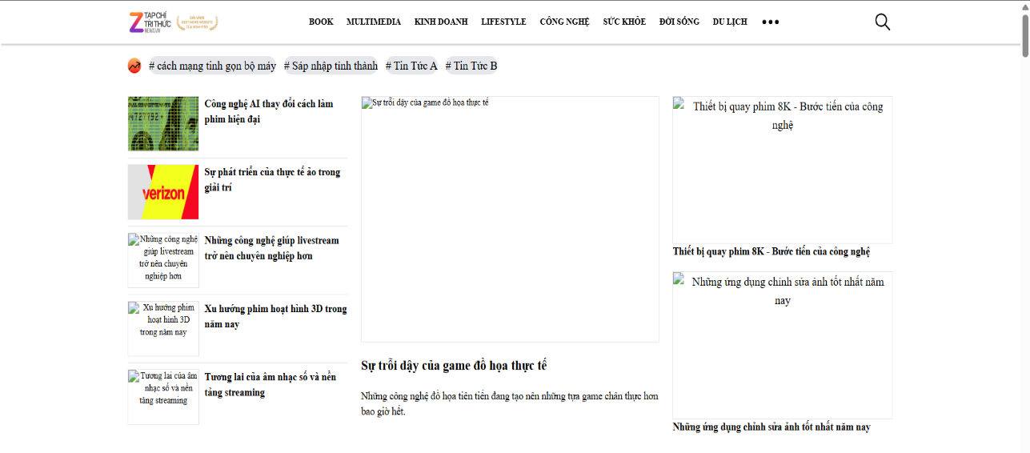
Hình 1 Giao diện chính
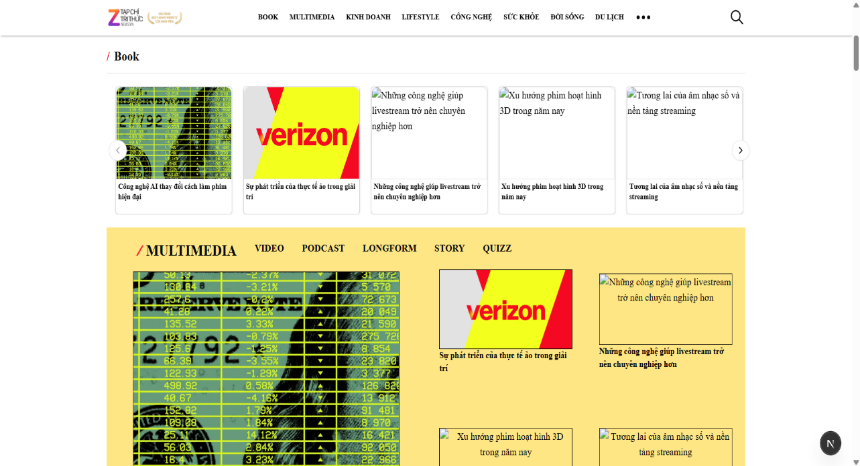
Hình 2 giao diện chính
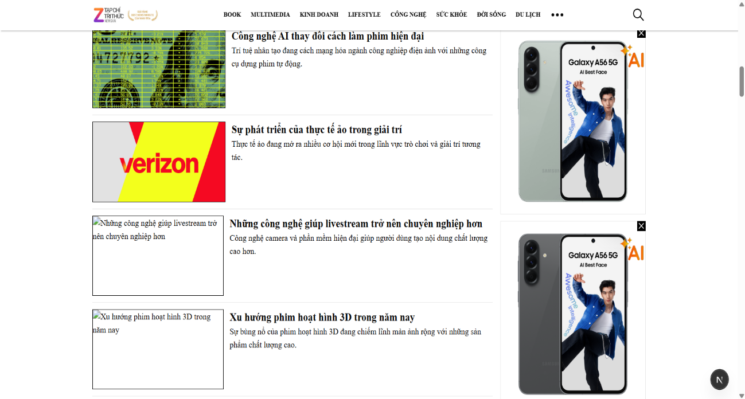
Hình 3 giao diện chính

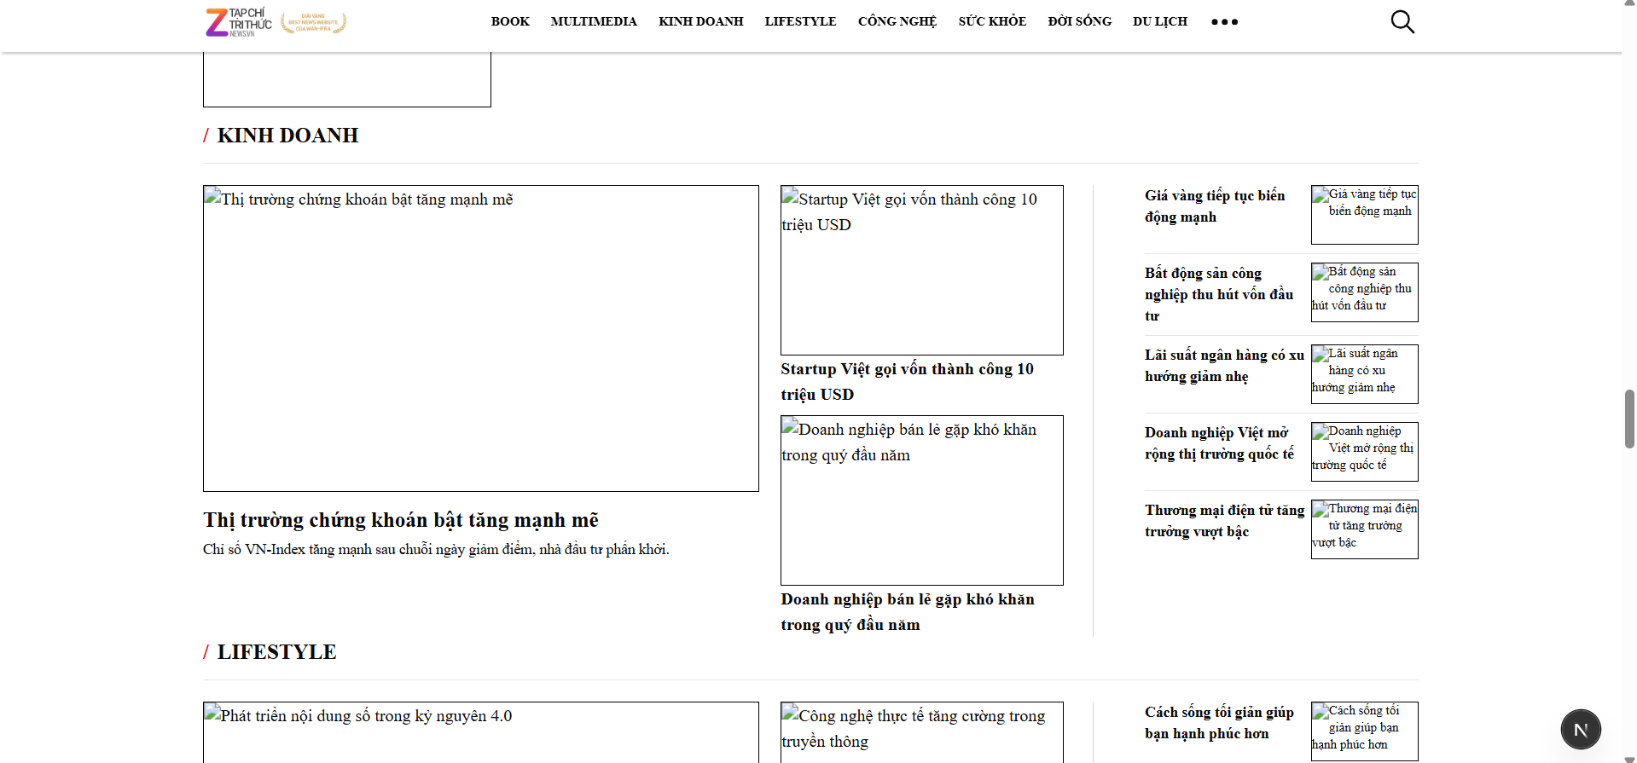
Hình 4 giao diện chính
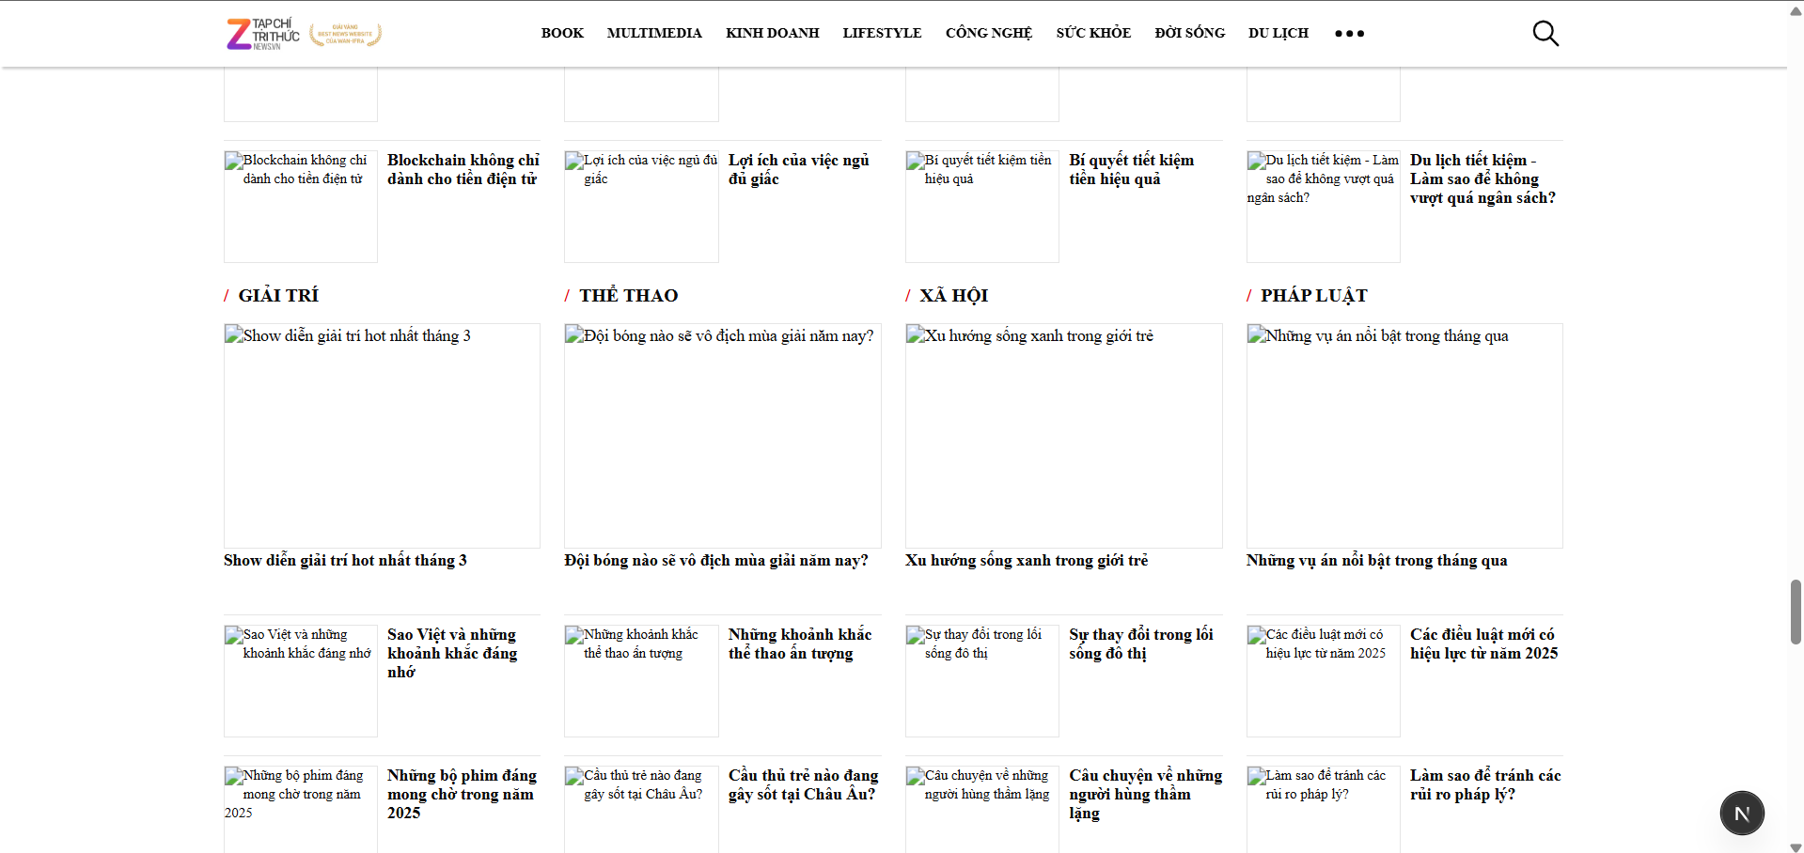
Hình 5 giao diện chính

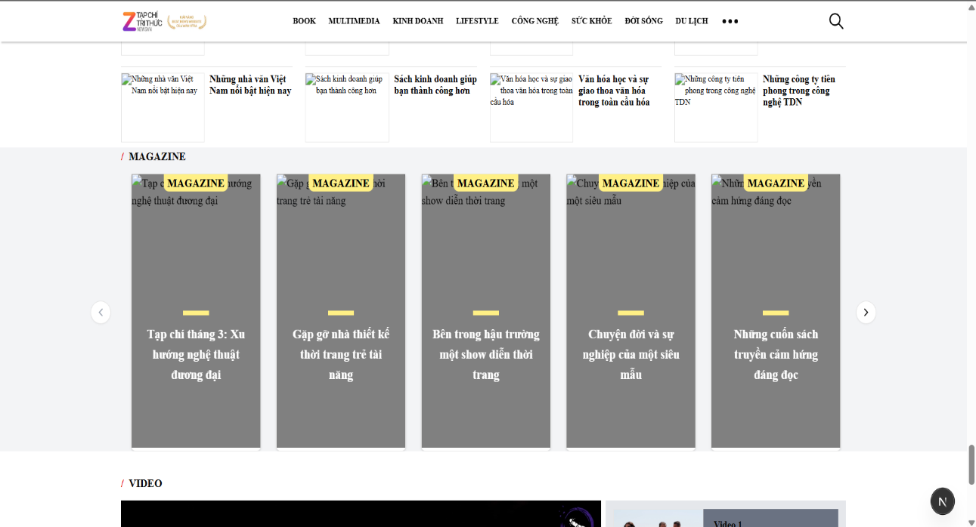
Hình 6 giao diện chính
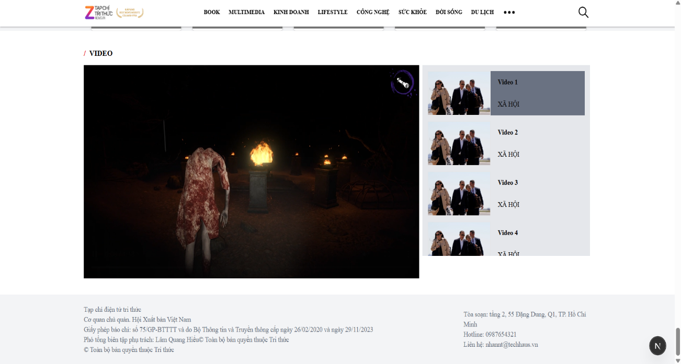
Hình 7 giao diện chính
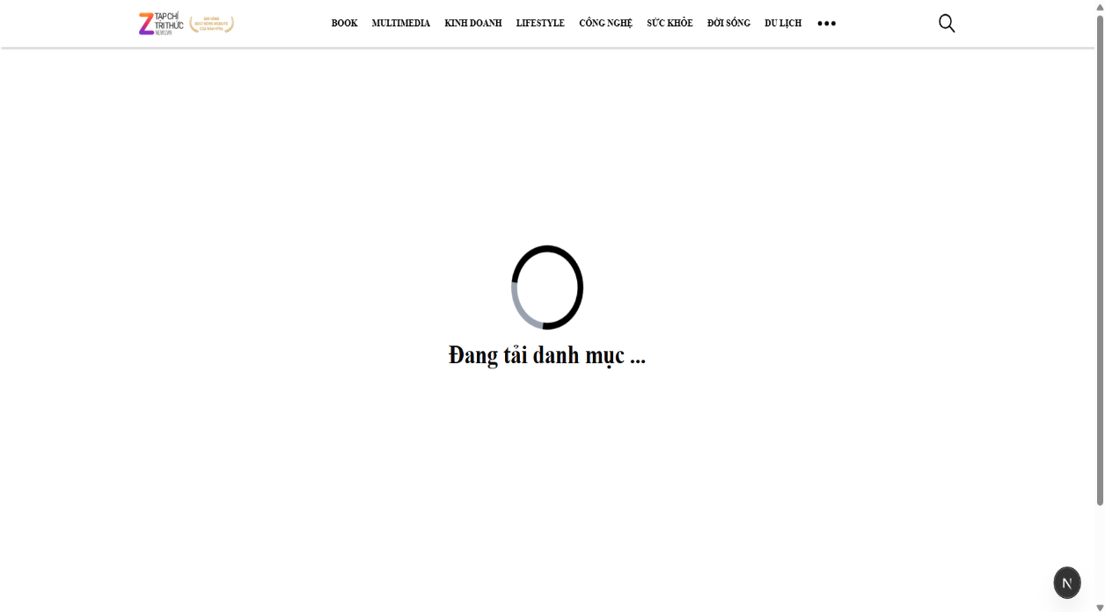
Hình 8 giao diện load page
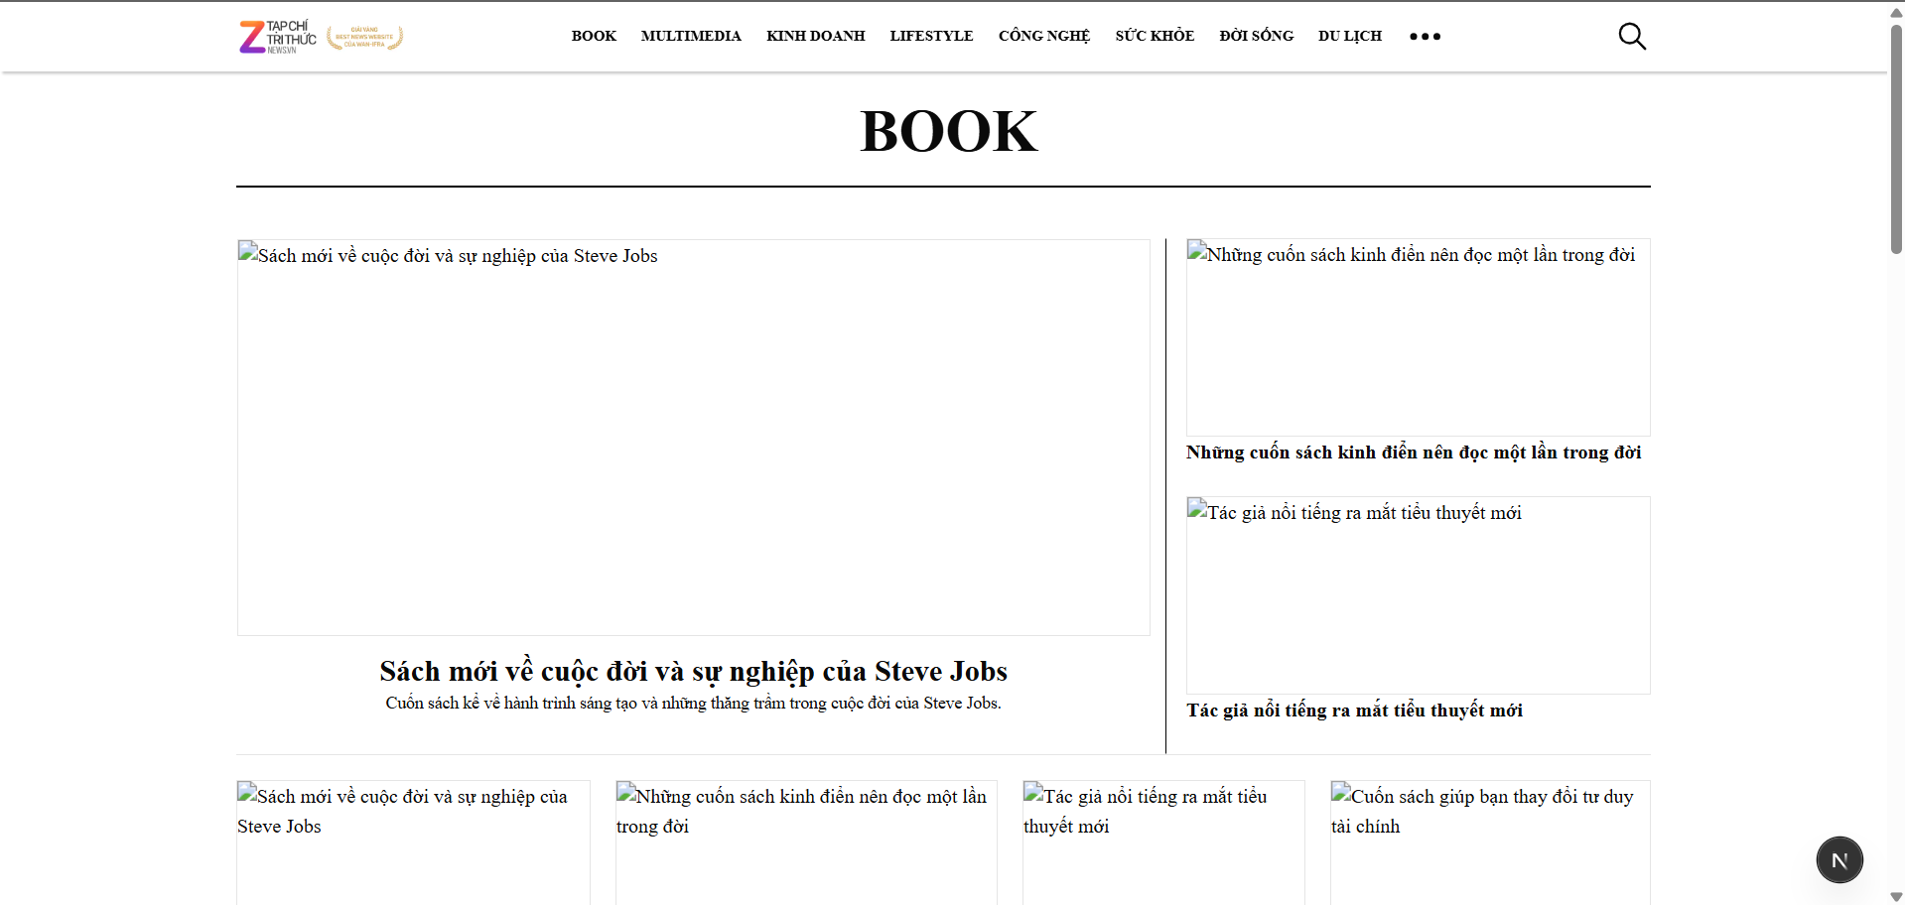
Hình 9 giao diện danh mục bài báo
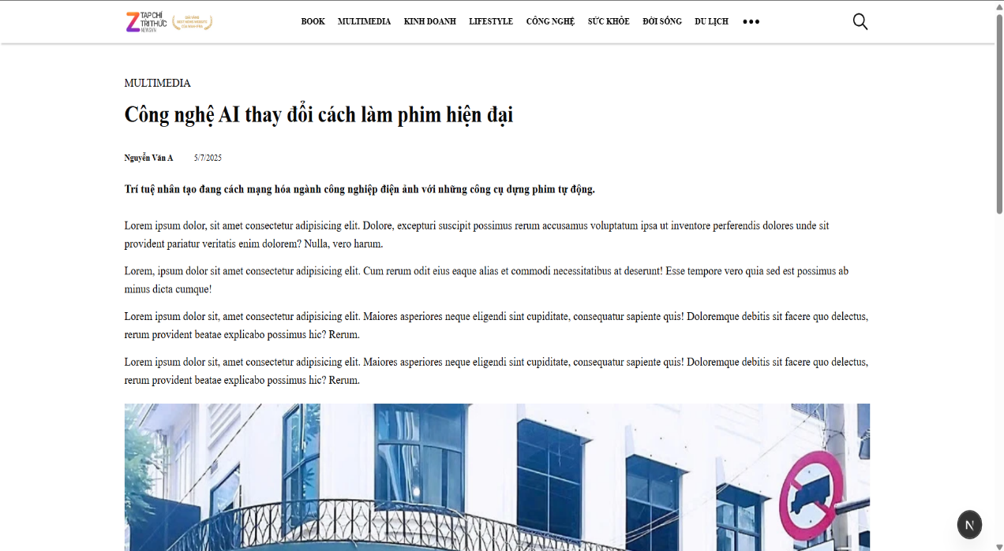
Hình 12 giao diện chi tiết bài báo có định dạng là 1

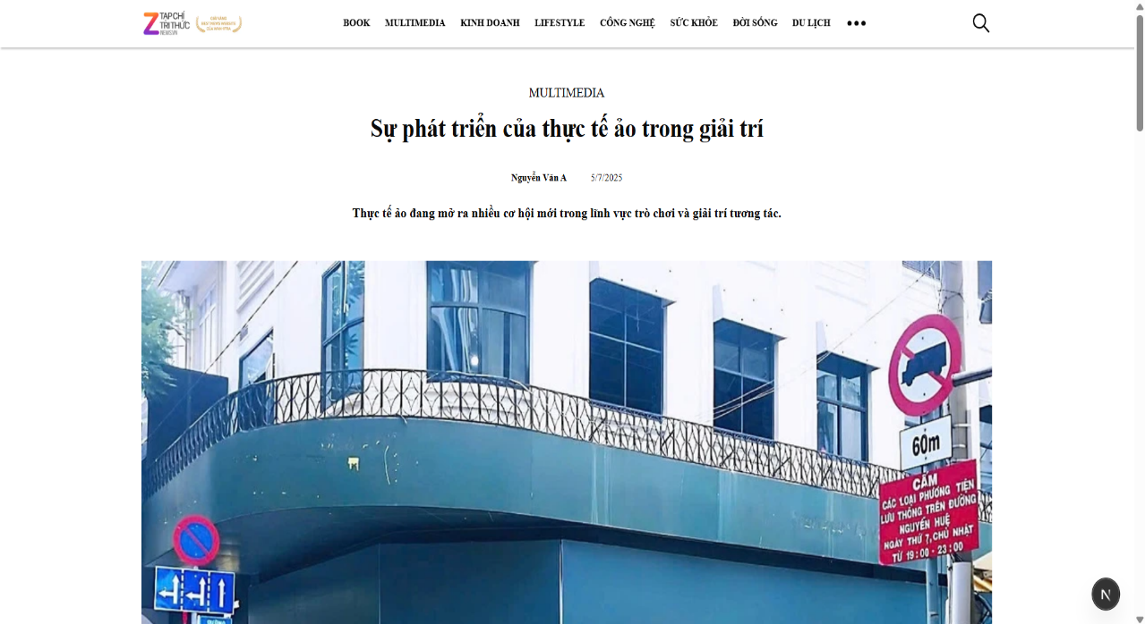
Hình 11 giao diện bài báo có định dạng là 2

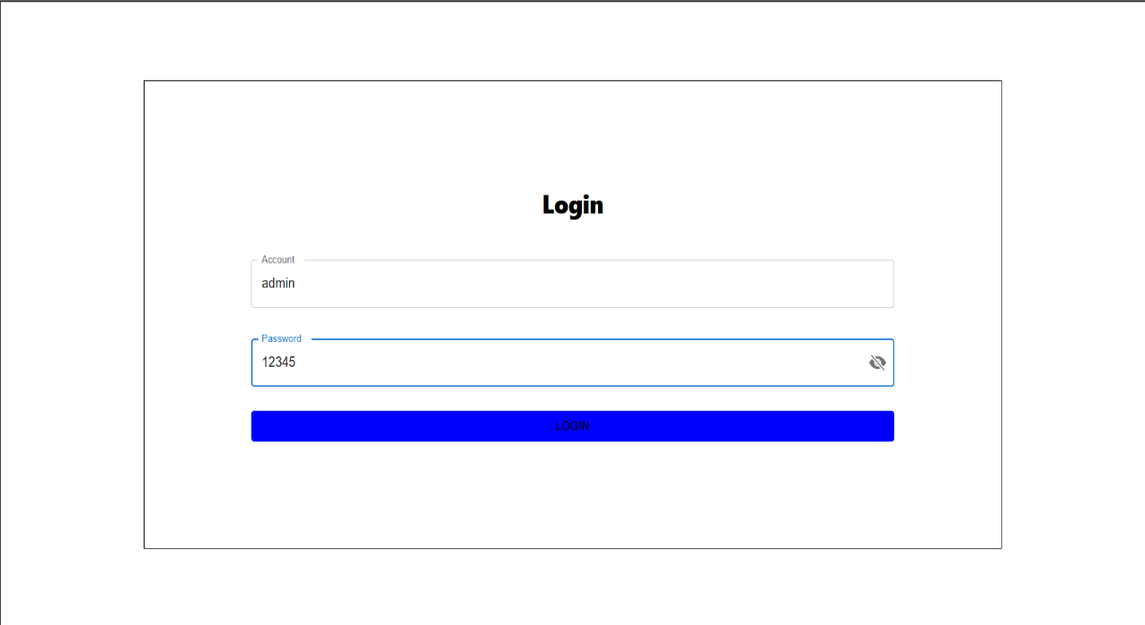
Hình 12 Giao diện login admin
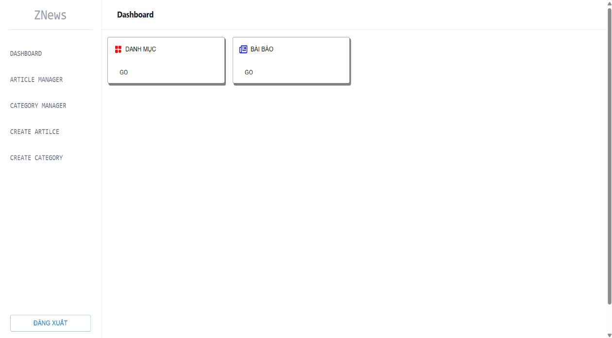
Hình 13 Trang chính admin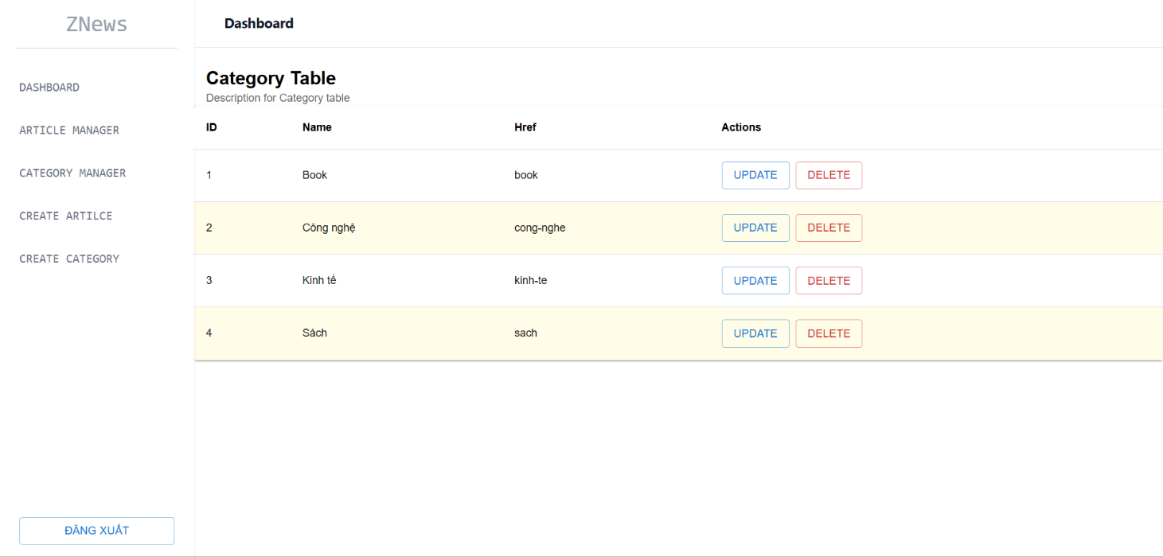
Hình 14 Trang quản lý danh mục

CHƯƠNG VI. KẾT LUẬN

1. Tóm tắt kết quả đạt được
Website tin tức đã được xây dựng và hoàn thiện đúng theo mục tiêu đề ra, mang lại giải pháp số hiện đại cho việc cập nhật và phân phối thông tin. Hệ thống hỗ trợ tối ưu hóa quy trình quản lý nội dung, nâng cao trải nghiệm người đọc và hiệu quả quản trị tin bài. Các chức năng như quản lý bài viết, tìm kiếm tin tức, phân loại chuyên mục, đã được xây dựng đầy đủ, góp phần tạo nên một nền tảng tin tức tiện lợi, nhanh chóng và chính xác cho người dùng.
Dự án được phát triển bằng các công nghệ hiện đại như ReactJS và NextJS, giúp tối ưu hiệu suất tải trang, cải thiện SEO và mang lại trải nghiệm người dùng mượt mà trên cả máy tính và thiết bị di động.

2. Hạn chế và hướng phát triển tương lai
Bên cạnh những thành tựu đạt được, hệ thống vẫn còn tồn tại một số hạn chế. Giao diện người dùng cần được nâng cấp thêm để tạo cảm giác chuyên nghiệp và hiện đại hơn, phù hợp với xu hướng đọc tin tức hiện nay. Ngoài ra, các tính năng như tùy biến hiển thị theo sở thích người dùng, thông báo theo thời gian thực và hệ thống đề xuất nội dung thông minh vẫn chưa được triển khai đầy đủ.
Trong thời gian tới, định hướng phát triển của website sẽ tập trung vào các nội dung sau:
- Mở rộng nội dung chuyên mục: Tăng cường số lượng chuyên mục như thời sự, công nghệ, đời sống, giải trí và phân tích chuyên sâu, phục vụ đa dạng đối tượng độc giả.
- Tích hợp các tính năng mới: Hoàn thiện hệ thống thông báo đẩy (push notification), đăng ký nhận bản tin (newsletter), hệ thống gợi ý bài viết dựa trên hành vi người dùng, và công cụ phân tích dữ liệu độc giả.
- Nâng cao trải nghiệm người dùng: Tối ưu hóa hiệu suất trên nền tảng NextJS, giao diện thân thiện với thiết bị di động, bổ sung chế độ đọc ban đêm, hỗ trợ đọc bài qua giọng nói (text-to-speech), và cải tiến bộ lọc tìm kiếm theo thời gian, chuyên mục và từ khóa.
Với những định hướng phát triển này, website tin tức sẽ không chỉ là một cổng thông tin đơn thuần, mà còn trở thành một nền tảng nội dung số chuyên nghiệp, cung cấp thông tin giá trị và đáng tin cậy cho độc giả, đồng thời mở ra cơ hội tăng trưởng bền vững trong lĩnh vực truyền thông số hiện đại.

TÀI LIỆU THAM KHẢO
1. Nguyễn Đức Hoàng. (2021). Lập trình ReactJS từ cơ bản đến nâng cao. NXB Hồng Đức.
2. Trần Minh Hòa. (2022). Xây dựng ứng dụng web hiện đại với Next.js. NXB Đại học Quốc gia TP.HCM.
3. Next.js Documentation. (n.d.). Official Next.js Docs. https://nextjs.org/docs
4. ReactJS Documentation. (n.d.). Official React Docs. https://reactjs.org/docs
5. Vũ Quang Huy. (2021). Phát triển giao diện người dùng với React Hooks và Context API. NXB Thống kê.

